УДК 004.41

**О.А. Полякова, А.А. Пантелеев**

**РАЗРАБОТКА ПРОГРАММНОГО ОБЕСПЕЧЕНИЯ АВТОМАТИЗИРОВАННОЙ СИСТЕМЫ ОПОВЕЩЕНИЯ МЧС О ЧРЕЗВЫЧАЙНЫХ СИТУАЦИЯХ**

В статье рассмотрены современные методы оповещения экстренной противопожарной службы о чрезвычайных ситуациях. Проведен анализ проблем, связанных с использованием «Системы 112», разработано мобильное приложение для их решения, доказана эффективность использования GPS для передачи информации пользователем.

**Ключевые слова:** мобильное приложение, экстренные службы, система 112, GPS.

**O.A. Polyakova, A.A. Panteleev**

**DEVELOPMENT OF SOFTWARE FOR THE MCHS AUTOMATED EMERGENCY NOTIFICATION SYSTEM**

The article considers modern methods of notification of emergency firefighting service about emergency situations. The problems related to the use of "System 112" are analyzed, a mobile application for their solution is developed, the efficiency of using GPS to transmit information by the user is proved.

**Keywords:** mobile application, emergency services, 112 system, GPS.

**Введение.** В настоящее время вызов экстренных служб выполняется через звонок по закрепленному номеру 112, что не всегда удобно и не всегда реализуемо:

* Фактор стресса человека приводит к невозможности вспомнить номер и правильно его ввести;
* Отсутствие отслеживания статуса вызова служб;
* Сложность указания адреса, если вызывающий не знает, где находится.

Одним из методов устранения вышеуказанных недостатков является разработка системы вызова экстренных служб с помощью мобильного приложения.

Именно поэтому замена традиционного метода вызова экстренных служб является актуальной задачей разработки.

1. **Традиционный способ вызова пожарных бригад.**

Вызов пожарной службы осуществляется с помощью телефонного номера с 1930-х годов по настоящее время. Алгоритм вызова предполагает:

* + - * Вызов по номеру 101 или 112 (единый номер вызова экстренных служб);
      * Операторы диспетчерского центра принимают вызов, обрабатывают запрос и координируют действия бригад экстренного реагирования;
      * Пожарная бригада выезжает на место происшествия в соответствии с указаниями диспетчера.

1. **Вызов экстренных служб с помощью мобильного приложения.**

Вышеописанные проблемы решаются с помощью использования кроссплатформенного мобильного приложения, разработанного на framework .NET MAUI. Влияние фактора стресса человека уменьшается с помощью автоматического ввода информации о происшествии через кнопку вызова, что позволяет не вводить номер телефона. Влияние человеческого фактора со стороны оператора уменьшается, благодаря автоматической записи поступающей информации от пользователя в базу данных. Так же использование технологии GPS, которой оснащены современные мобильные устройства, позволяет отправлять точное местоположение пользователя, или выбранного адреса из списка важных для пользователя адресов. Такая возможность делает точным и быстрым определение места возгорания, по сравнению с получением данных экстренными службами от оператора, поскольку точность определения места, откуда был совершен вызов, равна 150-300 метров в городе и 2 - 5 км в загородной зоне. С помощью использования GPS-системы такой разброс возможно уменьшить до 10 метров.

Также при использовании мобильного приложения для системы автоматизированного вызова экстренных служб, пользователь видит информацию на главном экране о статусе вызова.

Сценарий вызова экстренной службы изображен на рисунках 1-4.

Главный экран приложения с возможностью выбора места возгорания с помощью карты или из списка избранных адресов (рисунке 1) представляет собой Яндекс карту с определением местоположения пользователя.

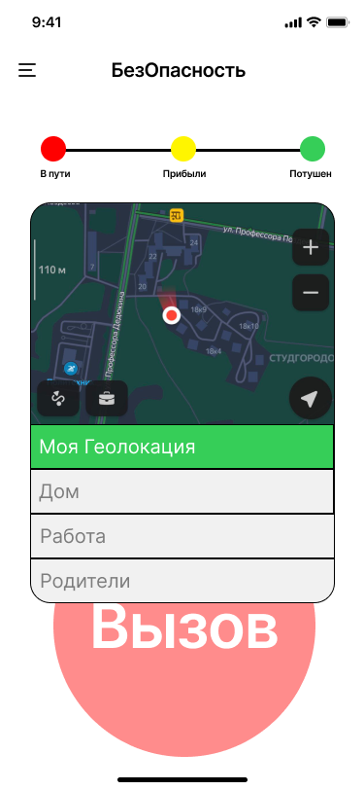

Рисунок 1 – Выбор места возгорания с помощью карты.

Для улучшения качества информированности о происшествии экстренной службы, служит окно ввода уточняющего комментария от пользователя (рисунок 2).

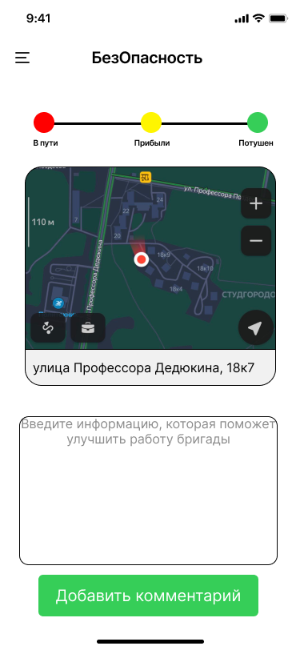

Рисунок 2 – Ввод комментария от пользователя.

Для отправки заявки оператору экстренной службы, пользователь использует кнопку «Вызов» (рисунок 3).

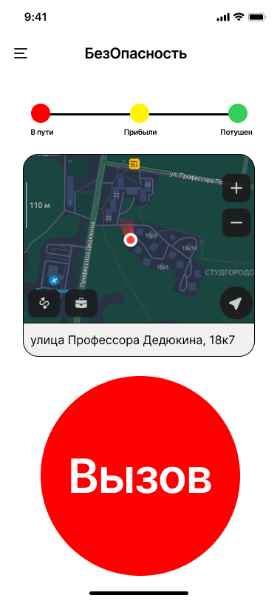

Рисунок 3 – Главный экран после ввода комментария и выбора адреса.

Для отображения информации о статусе вызова, открывается главный экран приложения, как только получен ответ пользователем от оператора (рисунок 4).

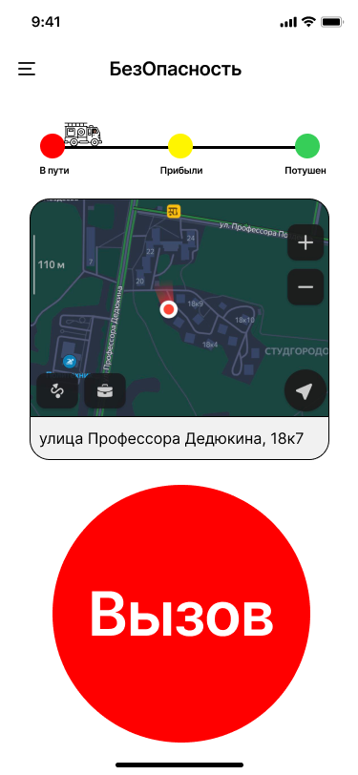

Рисунок 4 – Главный экран с отображением статуса вызова.

1. **Алгоритм вызова экстренных служб с помощью мобильного приложения.**

При проектировании бизнес-процесса вызова экстренных служб (рисунке 5), разработана архитектура аккаунтов пользователей для автоматической передачи информации о каждом пользователе при вызове. Такой функционал разработан для уменьшения количества вводимой информации гражданином, что уменьшает интервал времени между запуском приложения и поступлением заявки оператору.

При открытии приложения происходит авторизация пользователя на сервере по сохраненным логину и паролю на его устройстве. Если данные о пользователе отсутствуют, то открывается окно авторизации, затем на главном экране отображается местоположение пользователя.

Бизнес-процесс вызова экстренных служб в нотации диаграмм активностей представлен на рисунке 5, где последовательно показаны действия пользователя с учетом различных состояний аккаунта: авторизован, зарегистрирован и отсутствует аккаунт в системе. Также продемонстрированы повторные отправки запроса в случаях, когда сервер сообщает о неудачной передаче заявки оператору экстренной службы.

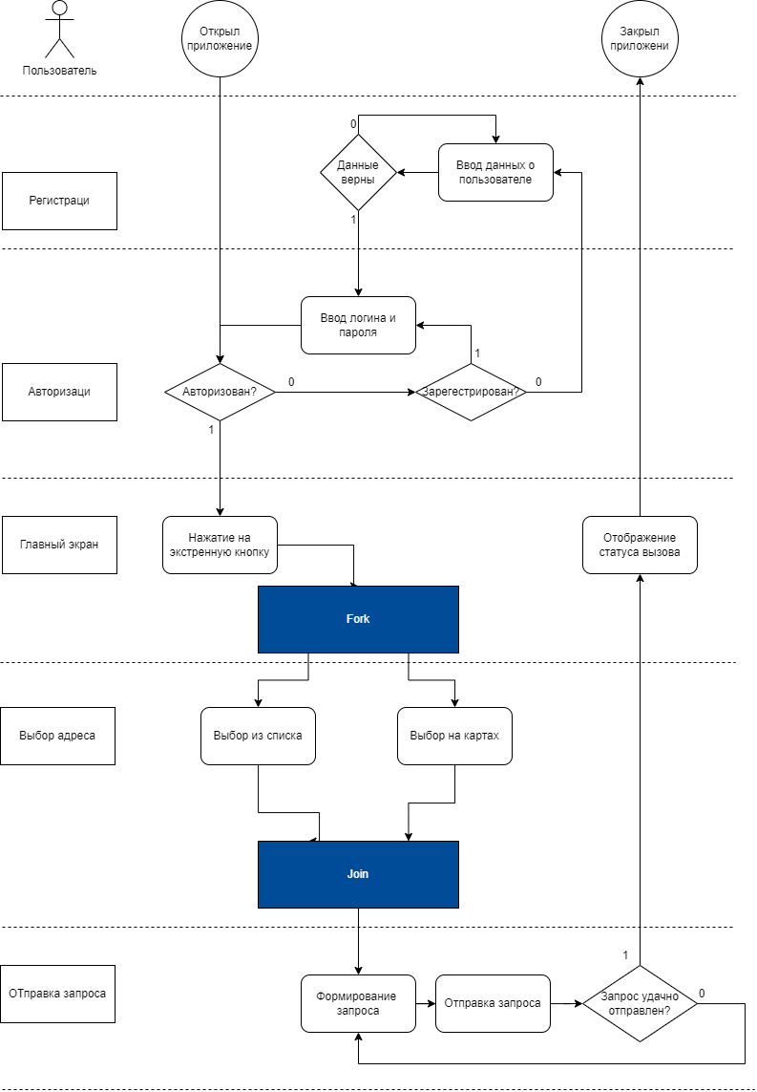

Рисунок 5 – Бизнес-процесс вызова МЧС.

Также при разработке учтена вероятность отсутствия сети интернет и аккаунта в системе. Для таких случаев в алгоритме приложения использована «глубокая ссылка» на встроенное приложения «Телефон», в которое автоматически вставлен номер экстренной службы, что уменьшает влияние фактора стресса и временной промежуток между обнаружением угрозы и началом звонка.

**Заключение.** Использование мобильного приложения для вызова экстренных служб устраняет недостатки существующего метода и уменьшает время вызова, вероятность ошибки с определением адреса пользователя, автоматически формирует записи в базу данных заявок и позволяет гражданам отслеживать статус вызова экстренных служб.

**Библиографический список**

1. Документация по .NET MAUI [Электронный ресурс]. – URL: https://learn.microsoft.com/ru-ru/dotnet/maui/ (дата обращения: 28.05.2023).

2. Документы МЧС [Электронный ресурс]. – URL: https://mchs.gov.ru/dokumenty (дата обращения: 28.05.2023).

**Сведения об авторах**

**Полякова Ольга Андреевна** – доцент кафедры «Информационные технологии и автоматизированные системы» Пермского национального исследовательского политехнического университета, г. Пермь, e-mail: olgastratum@mail.ru

**Пантелеев Артём Алексеевич** – студент Пермского национального исследовательского политехнического университета, гр. РИС-20-1Б, г. Пермь, e-mail: brkotik01@gmail.com